 МОСКОВСКИЙ АВИАЦИОННЫЙ ИНСТИТУТ

НАЦИОНАЛЬНЫЙ ИССЛЕДОВАТЕЛЬСКИЙ

УНИВЕРСИТЕТ

Институт №8

«Компьютерные науки и прикладная математика» Кафедра №806

«Виртуальная/дополнительная реальность

и искусственный интеллект»

Отчет по лабораторной работе № 2, по учебной дисциплине

«Параллельные и распределенные вычисления»

Выполнил:

Студент 1-го курса

Гр. М80-114M-22

Гордеев Н. М.

.

(подпись, дата) .

Принял:

Семенов С. А.

.

(подпись, дата) .

Москва 2022

Оглавление

1. Постановка задачи 2

2. Результат работы программы 3

3. Вывод: 3

4. Код программы 4

# 1. Постановка задачи

Вариант № 5. Записать метод прогонки

# 2. Результат работы программы

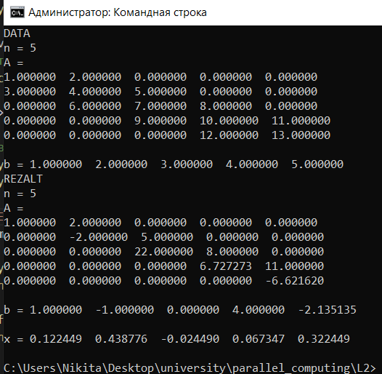

DATA

n = 5

A =

1.000000 2.000000 0.000000 0.000000 0.000000

3.000000 4.000000 5.000000 0.000000 0.000000

0.000000 6.000000 7.000000 8.000000 0.000000

0.000000 0.000000 9.000000 10.000000 11.000000

0.000000 0.000000 0.000000 12.000000 13.000000

b = 1.000000 2.000000 3.000000 4.000000 5.000000

REZALT

n = 5

A =

1.000000 2.000000 0.000000 0.000000 0.000000

0.000000 -2.000000 5.000000 0.000000 0.000000

0.000000 0.000000 22.000000 8.000000 0.000000

0.000000 0.000000 0.000000 6.727273 11.000000

0.000000 0.000000 0.000000 0.000000 -6.621620

b = 1.000000 -1.000000 0.000000 4.000000 -2.135135

x = 0.122449 0.438776 -0.024490 0.067347 0.322449

# 3. Вывод:

Познакомился с основами программирования на cuda.

# 4. Код программы

#include "cuda_runtime.h"      // CUDA runtime

#include "device_launch_parameters.h"

#include <stdio.h>

#include <stdlib.h>

#define N 80

// Фуккция, которая выполняется на GPU

__global__ void Go(float *mass,float *b,float *x,int n){

    for (int i = 1; i < n; i++){

        mass[i*N + i] = mass[i*N + i] - mass[i*N + i - 1] * mass[(i-1)*N + i] / mass[(i-1)*N + i - 1];

        b[i] = b[i] - b[i-1] * mass[(i)*N + i - 1] / mass[(i-1)*N + i - 1];

        mass[(i)*N + i-1] = 0;

    }

    x[n-1] = b[n-1] / mass[(n-1)*N + n - 1];

    for (int i = n - 2; i >= 0; i--){

        x[i] = (b[i] - x[i+1] * mass[(i)*N + i + 1]) / mass[i*N + i];

    }

}

void PrintMss(float mass[][N],float *b,int n){

    printf("n = %d\n",n);

    printf("A = \n");

    for(int i = 0; i < n; i++)

    {

        for(int j = 0; j<n; j++)

            printf("%f  ",mass[i][j]);

        printf("\n");

    }

    printf("\nb = ");

    for(int i = 0; i < n; i++)

        printf("%f  ",b[i]);

    printf("\n");

}

int main(){

    int n;

    FILE *f;

    float mass[N][N];

    float b[N];

    size_t pitch;

    f = fopen("data.txt","r");

    fscanf(f,"%d",&n);

    for(int i = 0; i < n; i++)

    {

        for(int j = 0; j<n; j++)

            fscanf(f,"%f",&mass[i][j]);

    }

    for(int i = 0; i < n; i++)

        fscanf(f,"%f",&b[i]);

    fclose(f);

    printf("DATA\n");

    PrintMss(mass,b,n);

    float *dev_mass; // Адрес масива на GPU

    // Выделить память на GPU и сохранить её адрес в переменную

    cudaMalloc( (void**)&dev_mass, N * N * sizeof(float));

    // Копировать данные по адресу mass, размером N*sizeof(float) в адрес dev_mass. Копирование с устройства на GPU

    cudaMemcpy(dev_mass, mass, N * N * sizeof(float), cudaMemcpyHostToDevice);

    float *dev_b; // Адрес масива на GPU

    // Выделить память на GPU и сохранить её адрес в переменную

    cudaMalloc( (void**)&dev_b, N * sizeof(float));

    // Копировать данные по адресу mass, размером N*sizeof(float) в адрес dev_mass. Копирование с устройства на GPU

    cudaMemcpy(dev_b, b, N * sizeof(float), cudaMemcpyHostToDevice);

    float *dev_x; // Адрес масива на GPU

    // Выделить память на GPU и сохранить её адрес в переменную

    cudaMalloc( (void**)&dev_x, N * sizeof(float));

    Go<<<1,1>>> (dev_mass,dev_b,dev_x,n);

    // Копировать данные по адресу dev_mass, размером N*sizeof(int) в адрес mass_GPU. Копирование с GPU на устройство

    cudaMemcpy(mass, dev_mass, N * N * sizeof(int), cudaMemcpyDeviceToHost);

    cudaMemcpy(b, dev_b, N * sizeof(int), cudaMemcpyDeviceToHost);

    printf("REZALT\n");

    PrintMss(mass,b,n);

    cudaMemcpy(b, dev_x, N * sizeof(int), cudaMemcpyDeviceToHost);

    printf("\nx = ");

    for(int i = 0; i < n; i++)

        printf("%f  ",b[i]);

    printf("\n");

    return 0;

}